**Тренинг старшего воспитателя,психолога для педагогов: «Развитие коммуникативных умений и навыков педагогов»**

Цель тренинга:

Освоение педагогами приемов эффективного общения через игровые методы обучения и технику активного слушания, отработка навыков понимания себя, других людей, а также взаимоотношений между людьми

**Ход проведения тренинга психолога для педагогов**

I. Приветствие

Вступительное слово [психолога](http://psichologvsadu.ru/).

Цель нашего [занятия - тренинга](https://psichologvsadu.ru/rabota-psichologa-s-pedagogami/treningi-dlya-pedagogov): саморазвитие, попытка овладеть своими скрытыми возможностями. Это освобождение от оков авторитарности, эмоционального холода, блокируя стереотипы в общении с другими.

II. Релаксационное упражнение

Звучит мелодия. Шум моря, далекий крик чайки

Слова психолога

Закройте глаза. Удобно сядьте, положите руки на колени, ладонями вверх. Представьте себе берег моря. Сделайте глубокий выдох, медленный вдох.

Шумит морская волна, успокаивает и убаюкивает. Вы сидите на берегу моря, близко возле воды. Ноги касаются морской воды. Медленно делаете вдох, выдох. Ощущаете приятную прохладу воды. С каждым вдохом вода медленно входит в вас через ступни ног, поднимается вверх по телу до груди. Вашему телу приятно, спокойно. Вы чувствуете себя берегом моря. Вы растворились в песке и вас омывает вода. Вдох - прилив, выдох - отлив. Вам хорошо и приятно. Вы слились с природой.

Правила для участников тренинга:

Конфиденциальность. Пока не закончится весь курс тренинга, вне занятий не обсуждать то, о чем здесь идет речь. Каждый морально отвечает за информацию, которую участники сообщают о себе.

Доброжелательное отношение друг к другу.

Искренность. Каждый говорит про свои чувства, мысли, впечатления, которые есть на самом деле.

«Вето» - можно вообще не говорить.

Присутствующие принимают участие во всем что происходит (чтобы все были на равных условиях).

Безоценочность и не категоричность высказываний.

Принципы «здесь и теперь» - говорить и думать только о том, что происходит в группе, что ты чувствуешь сейчас, не вспоминать прошлый опыт.

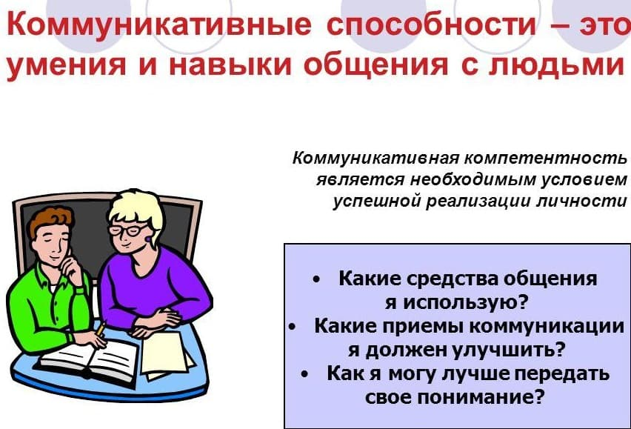

III. Слово психолога

Для каждого человека (и взрослого и ребенка) его имя звучит как лучшая в мире музыка. Давайте сейчас мы еще раз вернемся к нашему имени. Прошу Вас по очереди повторить свое имя, рассказать, знаете ли вы историю происхождения своего имени, как вас называли в детстве, как вам нравится, чтобы вас называли, были ли какие-то забавные случаи связанные с вашим именем.

IV. Слово психолога. Что такое общение?

Общаясь друг с другом, мы даже не задумываемся над тем, сколько факторов и нюансов влияют на процесс общения. Что же происходит? Мы встречаем человека, воспринимаем его, общаемся и взаимодействуем с ним с помощью языка, жестов. От того, например, какое первое впечатление произведет на нас человек, как мы построим сам обмен информацией, будет зависеть успех общения. Общение помогает взаимодействовать.

V. Рассказ для активизации внимания участников тренинга

История про рай и ад

Как-то один иудейский мудрец обратился к Господу с просьбой показать ему рай и ад. Господь согласился и отвел мудреца в большую комнату, посреди которой стоял огромный котел с едой, а вокруг него ходили и плакали голодные и несчастные люди. Они страдали, ибо не могли поесть, хотя в руках у них были ложки. Но ручки этих ложек были очень длинные - длиннее руки.

«Да, это действительно ад», сказал мудрец. Тогда Господь отвел мудреца в другую комнату, что была точь-в-точь такая, как первая. Посреди этой комнаты стоял такой же котел с едой, а люди, что были в комнате, держали точно такие же ложки. Но эти люди были сыты, счастливы и веселы.

«Да, это же рай!» - воскликнул мудрец.

- Что помогло людям в раю быть счастливыми?

V. Слово психолога

Но часто бывает так, что люди не понимают друг друга. Смотрят на одну и ту же вещь, но видят совсем разное. Недаром, есть такая присказка:

«Два человека смотрят в лужу. Но один в луже видит звезды, отразившиеся в воде, а другой - видит только болото».

И это не удивительно. У каждого из нас свое восприятие, разное развитие психических процессов. Одни люди праворукие, другие – левши. В одних развито лучше левое полушарие головного мозга, в других – правое. Визуалы, аудиты, кинестеты.

История «Соревнования в лесу»

В лесу проводились соревнования по различным видам спорта (кросс, прыжки в длину и высоту и плавание). Заяц был первым в кроссе, ибо всем известно, как он быстро бегает, но он не умеет плавать. Утка прекрасно плавала, но очень плохо прыгала в высоту. Обезьяна прекрасно прыгала, но тоже не умела плавать, а медведь, как не пытался, так и не смог прыгнуть и преодолеть планку.

- О чем это свидетельствует? Все звери разные, у каждого из них свои свойства, не присущие другим. Нельзя требовать от медведя, чтобы он бегал так быстро, как заяц, прыгать, как обезьяна.

Так же и люди. Каждый человек неповторим, в мире нет двух людей, похожих друг на друга. Каждый человек уникален и имеет как сильные, так и слабые стороны.

Возникает вопрос, как же таким разным людям найти общий язык? Улучшить отношения и избежать конфликтов вам поможет «Золотое правило». Его автор – Иисус Христос.

«Чего только хотите, чтобы делали вам люди, то делайте им и вы».

VII. Слово психолога

Представим диалог этих двух людей. Видимо он будет звучать примерно так:

А – это шесть

Б – нет, это девять

А – да нет, это шестерка

Б – какая это шестерка, когда это девятка

А – это самая настоящая шестерка

Б – ты что-то путаешь. Это настоящая девятка

А – Ты что, не в своем уме? Смотришь и не видишь!

Б – Да нет, это ты слепая, это тебе надо лечиться

- То есть нежелание понять другого, уверенность, что ваша мысль единственно правильная – кратчайший путь к непониманию, а часто и к возникновению конфликта.

Правила хорошего собеседника

(комментарии к плакату)

VIII. Слово психолога

Иногда люди случайно или умышленно искажают информацию в процессе общения. (в своих корыстных целях, или чтобы навредить другому)

Упражнение: «Передача информации»

Предлагается 6 участникам выйти за дверь. Одному участнику показывают рисунок. Затем этот участник рассказывает, что видел одному из тех, кто за дверью. И так по очереди.

Была ли информация передана точно?

Почему информация искажалась?

Чувствовали ли вы ответственность за достоверность информации?

К чему может привести такая ситуация в реальной жизни?

IX. Слово психолога

Очень часто общение между людьми не происходит через амбиции, надменность взглядов. Вы сейчас убедитесь в этом.

Упражнение «Выше – ниже»

Встаньте, пожалуйста, по кругу. Сейчас я предлагаю немного подвигаться. Сначала представьте себе, что Вы правители народа над всеми людьми, что вы гораздо умнее, привлекательнее других, другие даже не достойны Вашего внимания.

Почувствуйте, что происходит с Вашим телом, лицом, настроением, когда Вы это представляете? Походите в этом состоянии.

А теперь представьте себе, что Вы худший человек в этой комнате, неуспешный, бедный, и т.п. Как теперь меняется Ваше настроение? Положение тела, отношение к другим? Походите в этом состоянии.

А теперь представьте себя равным среди равных, каждый и Вы – уникальная личность, достойная уважения и внимания.

Как вы себя чувствуете теперь?

Что вы чувствовали во время выполнения этого упражнения?

В каком состоянии было самое неприятное находиться?

В каком именно комфортно? Почему?

Х. Заключительное слово психолога

Ведите себя согласно «Золотого правила» в любых ситуациях – это залог успеха ваших взаимоотношений.

Воспринимайте человека положительно, с любовью.

Уважайте права других людей.

Стройте ваши отношения на взаимному доверию.

Проявляйте терпение, сдержанность.

Умейте прощать.

Адаптируйте свое поведение к нуждам окружающих.

Говорите так, чтобы тебя услышали.

Слушай так, чтобы понять, о чем идет речь.

Упражнение: «Пожелание»

Бросаем мяч друг другу и высказываем пожелания.

Как воспринимается пожелания? Какое у Вас настроение?

Итог занятия